Анализ соответствия формы детали в аксонометрическом изображении и прямоугольной проекции

1. Цель и задачи урока:
- всестороннее развитие творческого мышления и пространственного воображения учащихся
- научиться выполнять чертежи группы геометрических тел в аксонометрии, анализировать форму предметов, читать чертежи
- развивать и закреплять графические умения и навыки, выражать графически свои творческие идеи в области дизайна интерьера и архитектуры
- Способствовать привитию учащимся культуры труда при выполнении графических работ

Тип урока: Уроки проверки и учета знаний и умений
Форма – урок-практикум
Оборудование:
- Чертежи деталей, геометрические тела, карточки-задания для диагностики знаний, набор предметов для конструирования,
тетради, чертежный формат, чертежные инструменты и принадлежности

Ход урока

Конструктор – творец нового. Он превращает свой замысел в чертежи, по которым в цехах заводов строят станки, машины, механизмы и др.
Чтобы внести в конструкцию детали или механизма какое-либо ценное, оригинальное усовершенствование, конструктор должен знать начертательную геометрию, теорию машин и механизмов, сопротивление материалов и другие специальные науки; должен уметь пользоваться различными справочниками, таблицами, стандартами и обладать конструкторской смекалкой. Конструктор без смекалки повторяет лишь то, что было создано другими.
Для тех, кто приступает к изучению черчения, также важно развивать конструкторскую смекалку, так как извлечение из чертежа данных о форме и размерах предмета не решает дела до конца. Например: ответьте на вопрос: какая из двух линеек, деревянная, а какая – стальная? (наглядный показ)
Какой кофейник более вместительный? Кажется, вопрос бесспорен. Но так ли это?
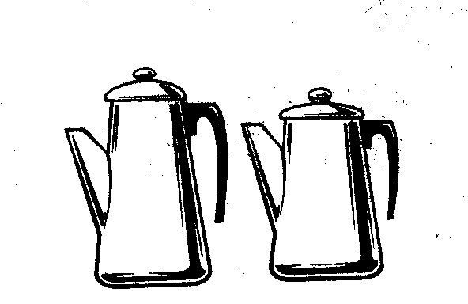рис.1
При чтении чертежей всегда нужно видеть возможность дальнейшего совершенствования интересующего нас предмета, улучшения способа его изготовления, наладки и прочее.
Для этого же необходимы знания о проекциях.
В качестве повторения предлагаю вам ответить на вопросы теста. Перед вами три теста, которые имеют одинаковую структуру, но различаются по сложности предлагаемых заданий.
(Приложение 2)
Большое значение имеет в черчении логика.
Решите задачу. Определите, в каком столбике шашки, а в каком домино?

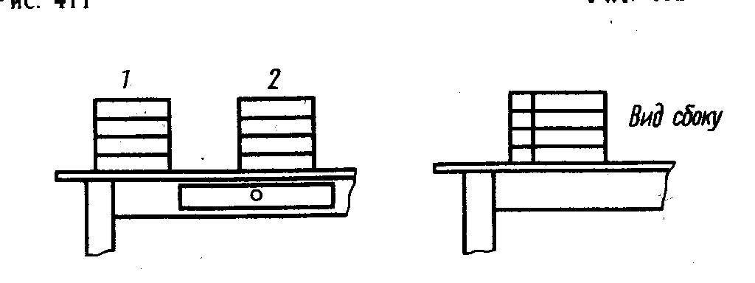рис.2
Сегодня трудно представить себе ту или иную отрасль промышленности, строительства, сельского хозяйства, науки и культуры, где бы не использовались чертежи и другие графические изображения. Чертежи входят в паспорта машин и механизмов, в технические документы, инструкции, справочники и др. Языком техники – черчением должен владеть не только инженер, но и каждый работник, какую бы специальность он не имел.
А вы в повседневной жизни имели дело с чертежами? (беседа с уч-ся)
Завтра и перед вами могут встать обыкновенные житейские задачи: как правильно расставить мебель в квартире? Как спланировать дачный дом и участок вокруг него? Как рационально расставить оборудование на производстве? Сейчас всем понятно, что реалии жизни изменились и очень многое зависит от самого человека, от его творческого начала. Вот тут-то при решении этих вопросов и пригодятся приобретенные на уроках навыки конструирования, построения и чтения чертежей. Сегодня техническое творчество нельзя представить в отрыве от дизайна, потому что людям нужны как функциональные качества изделия, так и их удобство и красота. Итак, вы уже знаете, что форма большинства предметов представляет собой сочетание различных геометрических тел или их частей. Следовательно, для чтения и выполнения чертежей нужно знать, как они изображаются. Перед вами на столе стоят геометрические тела. Форма каждого из них имеет свои характерные признаки. В основе формы деталей машин и механизмов также находятся геометрические тела. Как легче определить форму предмета по чертежу? Для этого сложную по форме деталь мысленно расчленяют на отдельные составляющие части, имеющие форму геометрических тел.
Мысленное расчленение предметов на такие части, и их словесное описание называется анализом геометрической формы.
Если мы положим предмет на лист бумаги (пенал, мобильный телефон) и обведем его карандашом, то проекцию какого вида мы получим? Как вы думаете, полученное изображение передает все особенности формы предмета?
(ответы учащихся)
В прямоугольных проекциях многие предметы различной формы проецируются одинаково на одну, а иногда и на две плоскости проекций.
Например, горизонтальную проекцию в виде круга имеют цилиндр, конус, шар и некоторые другие предметы. Даже если известно, что дана проекция цилиндра, то по одной горизонтальной проекции нельзя определить, полный это цилиндр или только его часть.
Для того, чтобы определить, какой предмет спроецирован, необходимо иметь вторую проекцию.
Но не всегда нам поможет и вторая проекция.
Задание 1. Попробуйте определить, что за предмет изображен на рисунке.
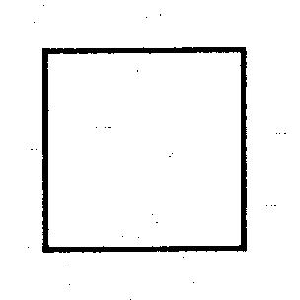рис.3
Оказывается, такие проекции могут иметь различные предметы. Назовите их (по горизонтальной проекции).
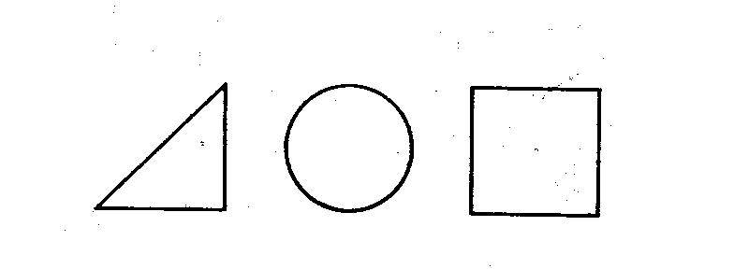 рис. 4

Задание 2 - прочитайте чертеж группы геометрических тел, ответы запишите в тетради в виде таблицы.

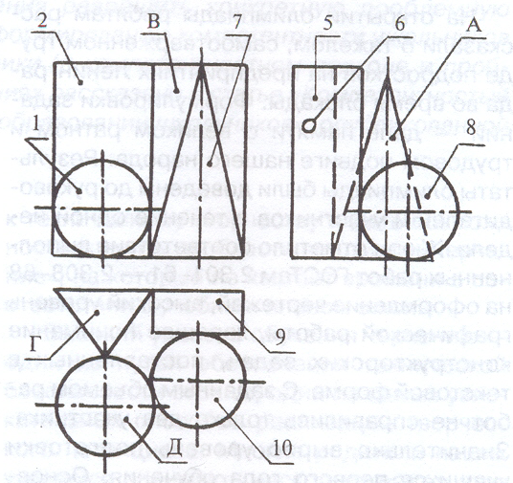 рис. 5

Пространство, в котором живет и работает человек, говорит прежде всего на языке объемных форм, поэтому очень важно учиться человеку мыслить пространственными образами и организовывать это пространство. Создавая его, человек должен уметь излагать свои мысли графически. Возникает вопрос: как это сделать?
Для более наглядного изображения предмета применяют особый вид рисунка и чертежа – аксонометрию.
Аксонометрия – (греч. – измерение по осям)

Задание 3 – установите правильную последовательность построения аксонометрического изображения
- ширина, высота, длина
- анализ формы предмета
- построение осей
- построение ромба
- центр окружности

Практическая работа.
Задание 1. Создание и защита проекта архитектурной постройки по чертежу группы геометрических тел (задания разного уровня сложности).
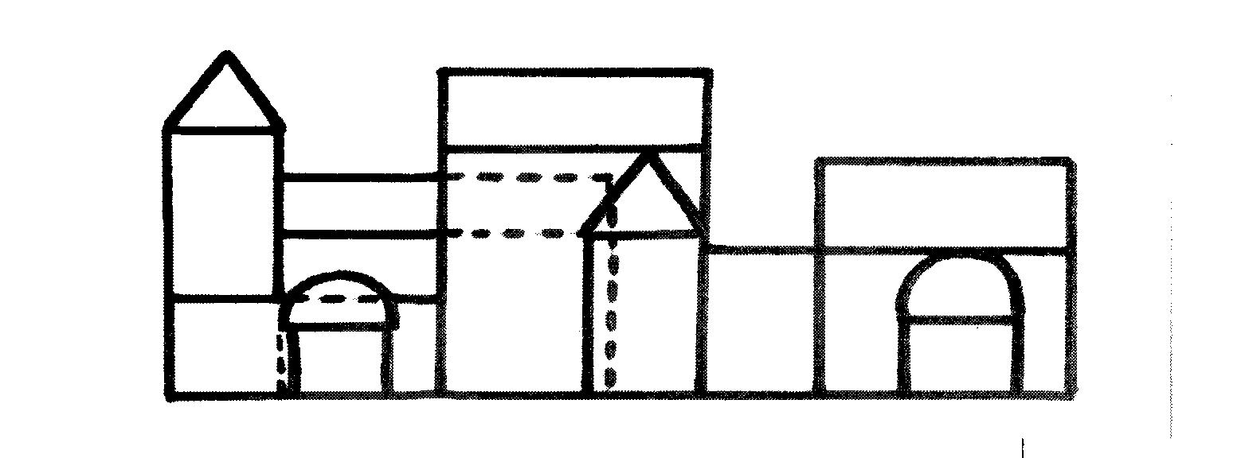рис. 6

- вариант А – разработать объемную композицию из сопрягающихся геометрических тел по главному виду (моделирование)
- вариант B – дополнить главный вид изображениями вида сверху
- вариант С – выполнить изображение композиции в аксонометрии
Трое учащихся поочередно работают у доски (ролевая игра): «архитектор» должен выполнить чертеж таким образом, чтобы другой «строитель» мог в нем разобраться и воспроизвести в объеме – выполнить аксонометрию. Третий ученик «контролер» проверяет соответствие постройки по чертежу, выявляет, есть ли ошибки. Ошибки исправляются совместно.

Задание 2. Проектирование – это увлекательное занятие, которое ещё часто пригодится вам в простой, повседневной жизни. Предлагаю вам выполнить проект интерьера жилой комнаты.
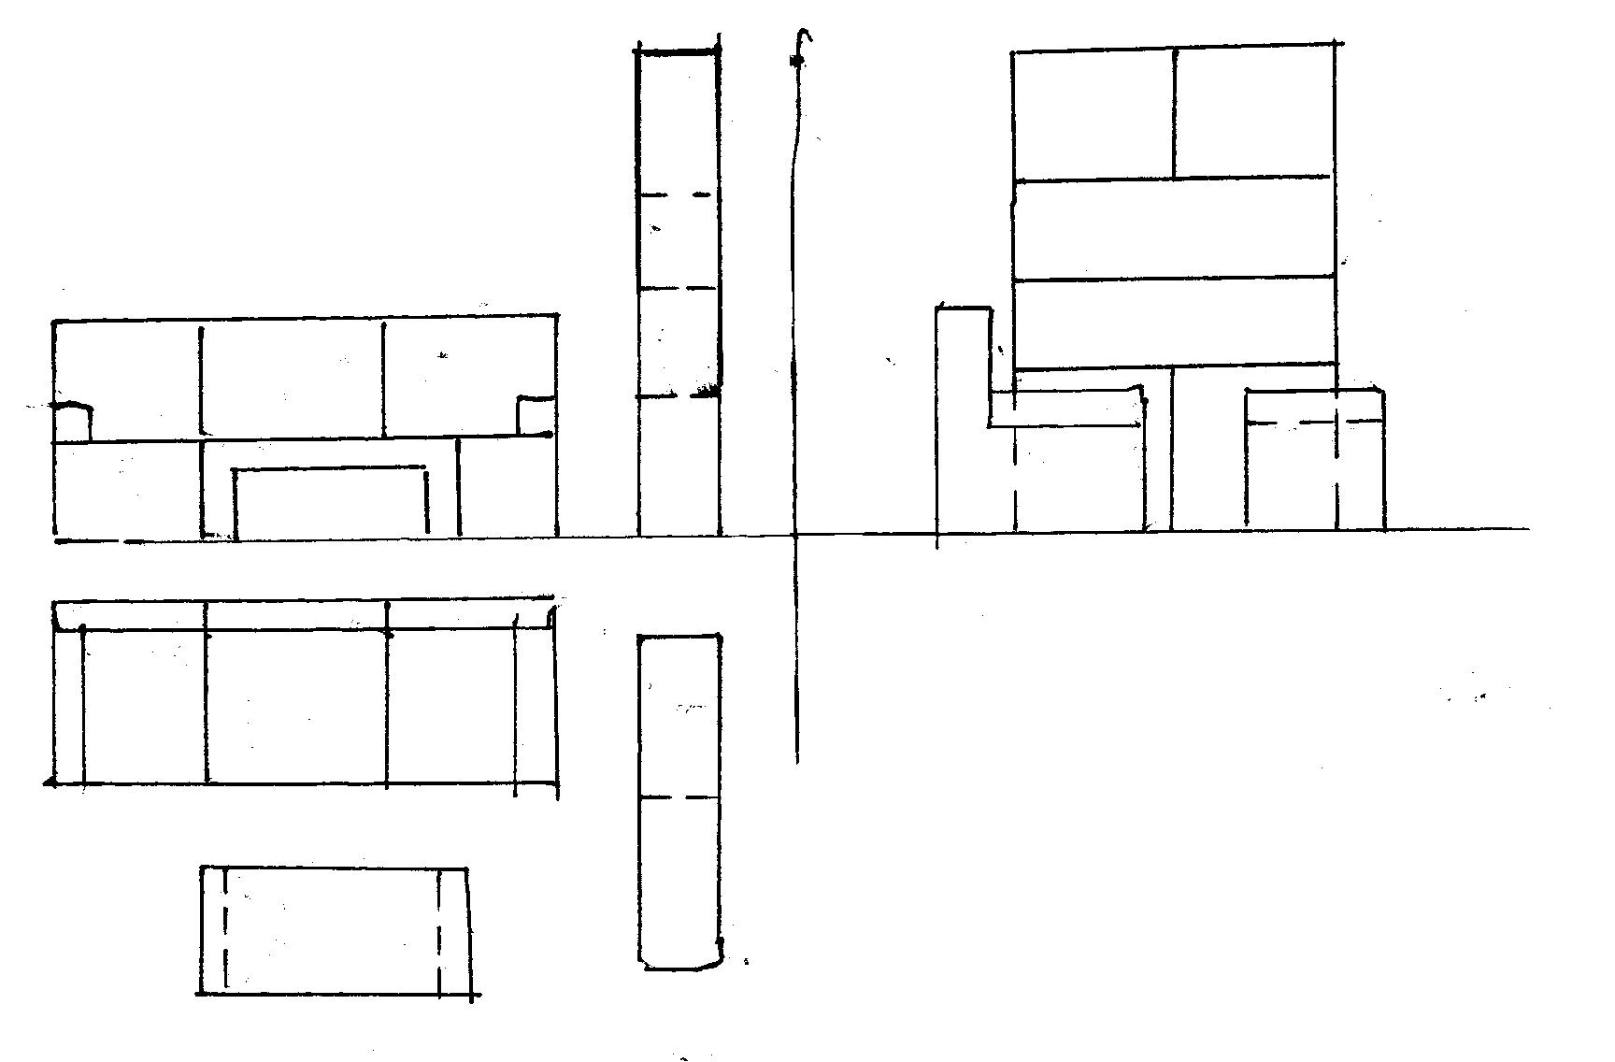рис. 7
- вариант 1: выполнить наглядное изображение комнаты по чертежу.
- вариант 2: создать свой проект жилой комнаты
Планирование работы над проектом:
- аналитический этап;
- этап обобщения;
- выполнение чертежа в необходимом количестве видов с целью дальнейшей разработки проекта.
Защита проектов. Анализ выполненных работ
Итог урока.

Литература: А.Д.Ботвинников. Черчение.
И.А.Воротников. Занимательное черчение.
Научно-методический журнал. Школа и производство
С. К. Боголюбов. Черчение
В.А. Гервер. Творческие задачи по черчение.
В.Н.Виноградов. Словарь-справочник по черчению
В.В. Подшибякин. Задания по техническому черчению

